 | 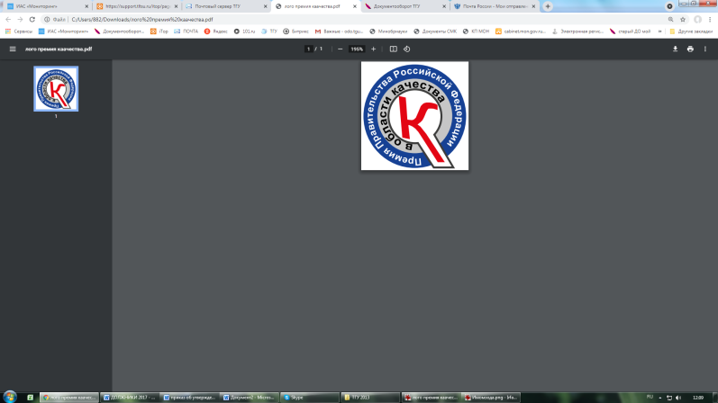  Тольятти  Белорусская, 14  8 8482 44-93-92  press.tgu@yandex.ru

Подведены промежуточные итоги приемной кампании

В Тольяттинском госуниверситете конкурс по заявлениям от абитуриентов на бюджетные места бакалавриата и специалитета в 2025 году по сравнению с прошлым годом вырос на 26,4% и достиг уровня 9,44 заявлений на место.
В этом году 6730 заявлений поступило на 713 бюджетных мест.

– Мы запустили несколько новых образовательных программ, и они были популярны у абитуриентов. Например, на «Проектирование и эксплуатация беспилотных летательных аппаратов» на 12 бюджетных мест подано 214 заявлений выпускников школ. На 15 мест программы «Интеллектуальные производственные системы и автоматизированные технологии» претендовали 224 абитуриента. Обе эти программы реализуются совместно с индустриальными партнерами. В первом случае с ООО «Транспорт будущего Самара», во втором – с генеральным партнером Передовой инженерной школы «Гибридные и комбинированные технологии» ТГУ компанией «АВТОВАЗ». Оба индустриальных партнера – лидеры в своих отраслях и такой интерес со стороны абитуриентов к программам подготовки не случаен, – сообщила проректор по учебной работе ТГУ Эльмира Бабошина.

В партнерстве с фармацевтической компанией «Озон» стартовала программа «Медицинская и фармацевтическая химия». Конкурс по заявлениям составил 4,6 человек на место. Востребованы в 2025 году программы в области ИТ по разработке программного обеспечения, искусственному интеллекту и большим данным, прикладной информатике в информационной безопасности. Большой интерес и к творческим специальностям, например, журналистике, дизайну, медиа-арту и анимации, а также арт-педагогике и креативным индустриям.
На 48% увеличился целевой набор. Основные заказчики целевого обучения в этом году – Минпромторг Самарской области (для АО «АВТОВАЗ»), ПАО «КуйбышевАзот», Министерство энергетики и ЖКХ СО (Самарский филиал ПАО «Т-плюс»). По отдельной квоте для участников и детей участников Специальной военной операции зачислено 23 человека, всего в университете обучаются 142 участника специальной военной операции.
Абитуриенты все чаще используют цифровые сервисы для поступления, отмечают в центре маркетинга ТГУ. Более 90% поступающих в ТГУ на очную форму подали заявление через Госуслуги. Более 1000 консультаций получили абитуриенты в группе для Абитуриентов ТГУ и в личных чатах в социальной сети ВКонтакте.
Прием заявлений в Тольяттинский государственный университет продолжается. По отдельным направлениям будет объявлен дополнительный набор на бюджетные места, информация будет размещена на сайте университета 12 августа.

